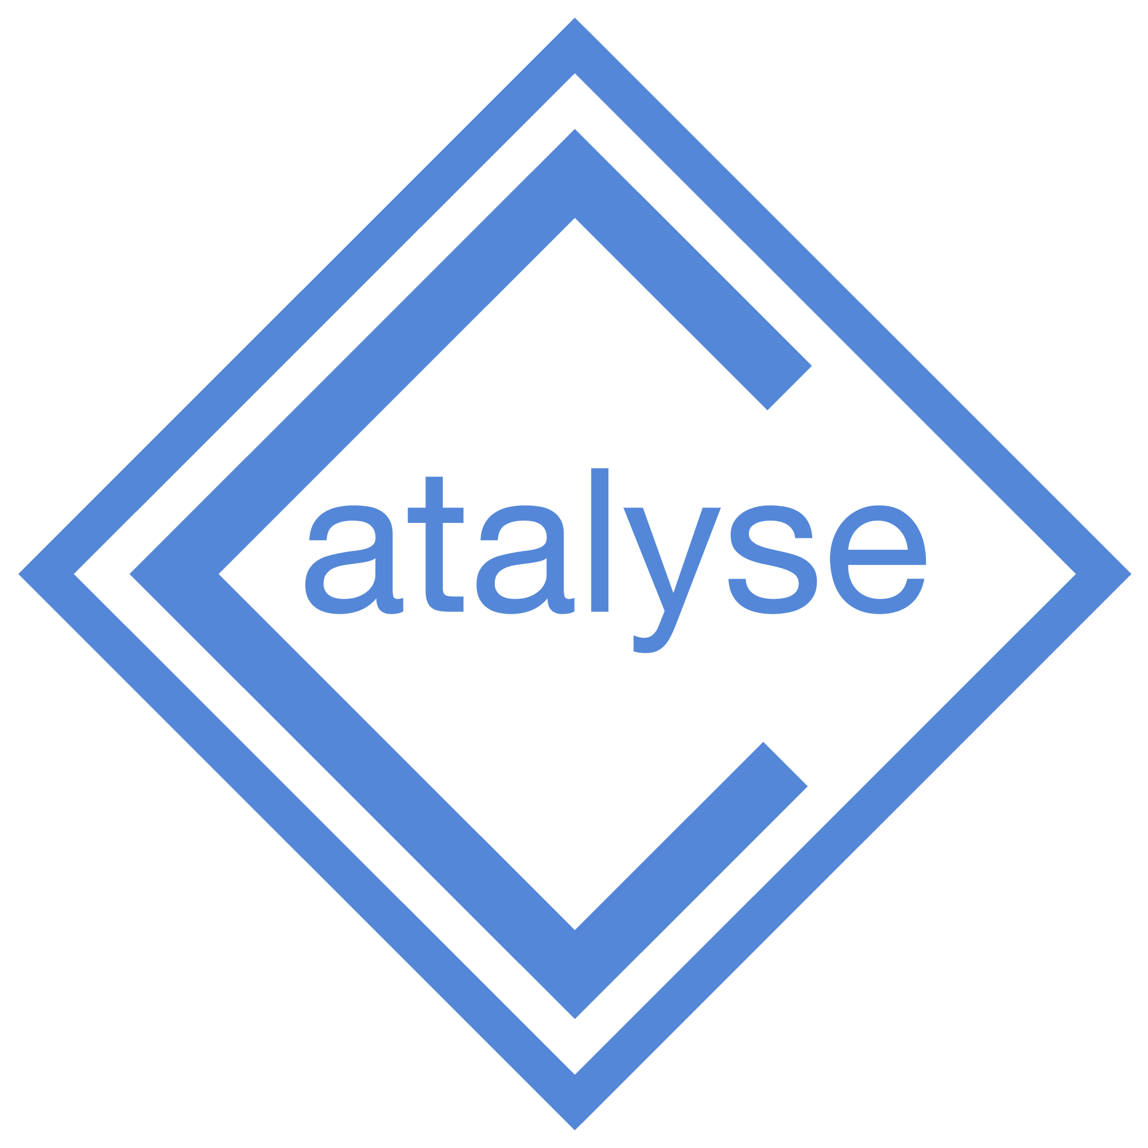

Rencontres jeunes chercheurs

2019

Cette manifestation, initiée par la cellule d’action culturelle de la Direction des Services Départementaux de l’Education Nationale avec le concours de ses partenaires, s’inscrit dans la politique académique de valorisation des études scientifiques. Elle a également pour objectif de développer les relations entre l’enseignement primaire, secondaire et universitaire.

Après le succès des manifestations des années précédentes, l’opération sera renouvelée pour la présente année scolaire, **le samedi 23 mars à l’IUT de Blois (place Jean Jaurès).**

Les « Rencontres jeunes chercheurs » s’adressent à des élèves et des enseignants du primaire, de collège, de lycée et de l’enseignement supérieur.

Il s’agit pour tous les acteurs de projet scientifique et / ou technique d’une rencontre leur permettant de présenter leurs travaux. Cette présentation s’effectue en deux temps :

- une présentation orale faite par les élèves volontaires à destination d’autres élèves et des acteurs du monde scientifique suivie d’un QCM proposé au public qui dispose de QRCode pour y répondre,

- une présentation des travaux à travers des expositions, des expériences, des vidéos (poster, maquettes,…) en direction des autres élèves et des parents.

Ces travaux, réalisés en classe dans le cadre de l’enseignement scientifique et technologique, développeront la démarche d’investigation et valoriseront la curiosité, l’inventivité des élèves confrontés à un problème scientifique ou technique.

Ils seront réalisés sous la conduite du maître et sous le regard ou avec les conseils d’un chercheur « tuteur », universitaire ou non. Ce partenariat avec le monde scientifique est conseillé, il peut se matérialiser par une participation in situ ou par des messages électroniques échangés avec des professionnels ou des enseignants « experts ».

Une rétrospective des manifestations passées est disponible sur le site des RJC à l’adresse suivante : <http://catalyse.rjc.free.fr/>

S’inscrire dans cette action :

- c’est valoriser le travail des élèves et des enseignants ;

- c’est donner du sens aux projets d’apprentissages,

- c’est tisser des relations avec le second degré, le monde universitaire et professionnel : à ce titre, nous vous proposons de rechercher avec vous un expert « tuteur »,

- c’est bénéficier d’une assistance pédagogique et technique. (Les conseillers pédagogiques des circonscriptions pourront également vous aider).

Mme Céline MOREAU, coordonnatrice « culture scientifique et technique », est l’organisatrice de la manifestation des R.J.C. du 23 mars 2019. N’hésitez pas la contacter pour de plus amples informations sur cette manifestation : [Celine.Moreau@ac-orleans-tours.fr](mailto:Celine.Moreau@ac-orleans-tours.fr)

Pour participer à cette action, merci de retourner votre fiche d’inscription à la coordinatrice Culture Scientifique et Technique pour le Loir et Cher madame Céline Moreau :

Par mail : Celine.Moreau@ac-orleans-tours.fr

Par lettre : Céline Moreau - Action Culturelle DSDEN Loir-et-Cher - 1 avenue de la Butte CS 94317 - 41043 BLOIS Cedex

**avant le 1 février 2019**

Une réunion d’information est prévue le mercredi 6 février à l’IUT, place Jean Jaurès à Blois (salle 012).

Envoyez copie à votre IEN et prenez contact, le cas échéant avec le conseiller pédagogique de votre circonscription.

**Proposition complémentaire :**

La Radio StudioZef propose la réalisation d’une émission avec vos élèves sur le projet mené dans le cadre des Rencontres Jeunes Chercheurs. Vous trouverez ci-après la forme que pourrait prendre la réalisation de cette émission avec vos élèves :

Une première phase de sensibilisation avec une intervention en classe de l'animateur de Studio Zef pour réaliser un reportage où les élèves définissent leur sujet et exprime des hypothèses. Le reportage sera ensuite diffusé sur le 91.10 FM et pourra être écouté en classe.

Une deuxième phase de recherche où un enregistreur est prêté à la classe pour que les élèves puissent expliquer le déroulement des expériences menées et les résultats. Les rapports seront diffusés à la radio et pourront être écouté en classe.

Une troisième phase d’entraînement où la classe vient présenter dans les studios de la radio la conférence préparée pour le défi. La présentation peut se faire en direct depuis le studio situé à Blois ou être enregistrée dans la classe avec le studio mobile de la radio pour les classes les plus éloignées.

Cette proposition de projet peut bien sûr être modifiée pour s'adapter au fonctionnement de la classe. Les réalisations radiophoniques seront disponibles en réécoute (podcast) sur le site de Studio Zef. Des articles (textes, photos, vidéos… ) pourront être rédigés par la classe pour compléter le podcast.

Ne tardez pas à nous informer de votre intention de participer à la réalisation de cette émission, la radio StudioZef ne pourra suivre que 3 ou 4 projets. Prenez contact avec la coordinatrice CST41, [celine.moreau@ac-orleans-tours.fr](mailto:celine.moreau@ac-orleans-tours.fr) et [studiozef@hotmail.fr](mailto:studiozef@hotmail.fr)

**RENCONTRES JEUNES CHERCHEURS 23 mars 2019**

**Fiche d’inscription -ECOLE-**

A faire parvenir avant **le 1 février 2019** à madame Céline Moreau coordinatrice Culture Scientifique et Technique pour le Loir et Cher :

|  |  |
| --- | --- |
| par courriel : **Celine.Moreau@ac-orleans-tours.fr** | ou par courrier : Céline Moreau - Action Culturelle DSDEN Loir-et-Cher - 1 avenue de la Butte CS 94317 - 41043 BLOIS Cedex |

**Ecole**

|  |  |
| --- | --- |
| Nom de l’école : |  |
| Adresse postale: |  |
| Tél : | Fax : |
| E-mail : |  |
| Classe : | Nombre d’élèves concernés : |

**Enseignant responsable du groupe :**

|  |  |
| --- | --- |
| Nom et prénom : |  |
| Tél : | E-mail : |

**Autre(s) intervenant(s)** (éventuellement)

|  |  |
| --- | --- |
| De l’école…  Nom et prénom, qualité : | Extérieurs (professeurs, chercheurs, laboratoires,…..)  Nom et prénom, fonction, établissement : |

**Projet**

|  |
| --- |
| Titre : |
| Descriptif sommaire: *activités, étapes, type de production envisagée, partenariat.* |
|  |

Fait à : le :

Signature de l’enseignant porteur du projet Visa du directeur

*Veuillez envoyer copie à l’IEN de votre circonscription et éventuellement, demander l’aide d’un conseiller pédagogique et/ou du CRESTE41.*